Ciencias Naturales Unidad N°1: Ciencias de la vida | Guía de apoyo clase N° 8  4°Básico
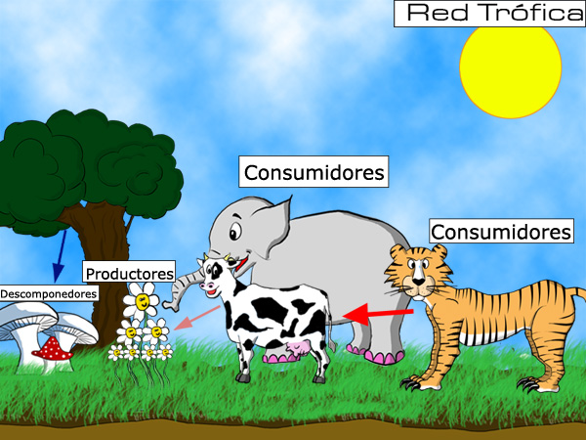
Nombre: _______________________________________ Fecha: ____/____/_______
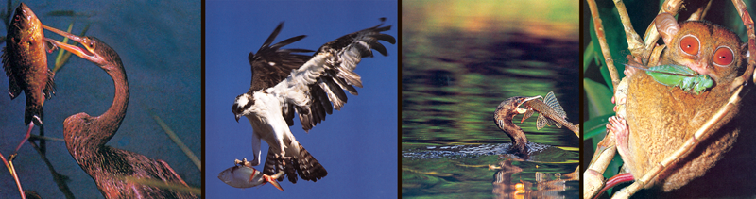
¿Cómo crees que obtienen los alimentos los seres vivos?
______________________________________________________________________
¡Explóralo!
Realiza el siguiente experimento que aparece en tu texto de ciencias naturales. (Página 30) Recuerda seguir las instrucciones que aparecen en tu texto y las que dará tu profesor (a).
Registra
De acuerdo a lo observado en el video educativo. ¡Registra las ideas principales del video en siguiente recuadro!
________________________________________________________________________________________________________________________________________________________________________________________________________________________________________________________________________________________________________________________________________________________________________________________________________________________________________________________________________________________________________________________________________________________________________________________________________________________

¡Recuerda pegar esta guía de apoyo en tu bitácora!

¡Recuerda pegar esta guía de apoyo en tu bitácora!

